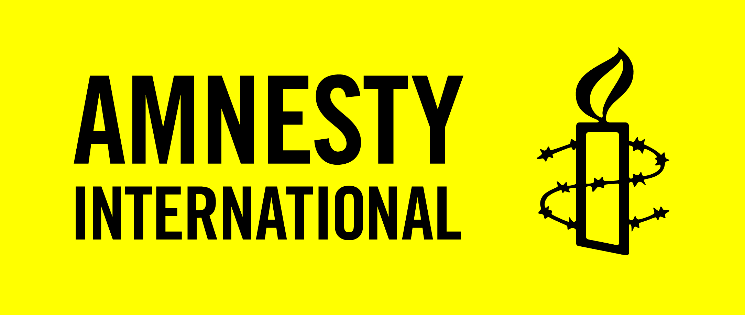

DcoD LE MONDE

Chaque mois, un sujet lié à l’actualité des droits humains ou à l’évolution de nos sociétés, à discuter dans votre groupe Amnesty

SEPTEMBRE – Quelques minutes avec Edgar Morin
____________________________________________________________________________

EDGAR MORIN : « Attention au vichysme rampant » - Siné Mensuel, 8 février 2016
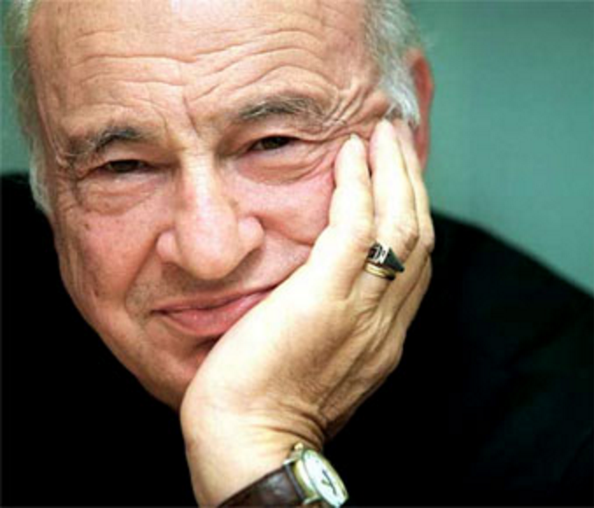
Edgar Morin a traversé le siècle et a vécu tous ses tremblements. Il est entré très jeune dans la Résistance. Son engagement ne date pas d’hier, mais son regard reste tourné vers l’avenir. Pour lui, le pire n’est pas à exclure mais il n’est pas inéluctable. ____________________________________
Avez-vous l’impression que la société française est particulièrement fracturée ? Que nous vivons un moment clé de l’histoire ?
Un autre angle s’impose. Il y a toujours eu deux France qui se sont combattues quand on a imposé la laïcité, la séparation de l’Église et de

l’État, ou lors de l’affaire Dreyfus. Une France républicaine, démocrate, de gauche, sous la bannière Liberté, Égalité, Fraternité et une France aristocratique, monarchiste, réactionnaire et cléricale. Cette deuxième France a évolué.
D’abord l’Église a changé, la monarchie n’est plus vraiment présente. Mais avant-guerre, les grands hebdomadaires étaient racistes et antisémites. C’était Gringoire, Candide, cette France de droite xénophobe qui détestait les étrangers, les métèques. Cette deuxième France a toujours été contenue par la France républicaine mais le désastre de 1940 l’a mise au pouvoir. Elle s’est déconsidérée dans la collaboration et on a cru que c’était fini. Mais on assiste aujourd’hui à un vichysme rampant qui n’a pas besoin d’un occupant allemand.
Il se nourrit des angoisses du temps présent. Pas seulement la précarité du travail que tout le monde vit, mais aussi la précarité du futur parce qu’il n’y a plus cette foi dans le progrès qui animait les républicains. Le futur est angoissant, avec les menaces écologiques, climatiques, nucléaires, la crise économique qui rebondit sans arrêt.
Quand il n’y a pas d’espoir, le recroquevillement sur le passé, la peur de l’étranger, du musulman, du Juif, de l’autre, gagne.
La première France, celle du peuple de gauche, a dépéri. Pourquoi ? Parce qu’elle avait été éduquée par les instituteurs de campagne à une époque où 60 % de la population française était rurale. On enseignait les vertus de la République. Même le Parti communiste, en dépit du stalinisme, enseignait l’humanisme de Marx.
Aujourd’hui, plus de campagnes, plus d’instituteurs de campagne, des enseignants du secondaire racornis dans leurs spécialités. Le Parti communiste, un nain qui pleurniche pour rien. Le Parti socialiste, en décomposition intellectuelle totale. Heureusement, des jeunes continuent à voyager dans le monde et ont quelques idées ouvertes. Mais de plus en plus deviennent xénophobes, nationalistes et racistes. Voilà notre problème : le dépérissement du peuple républicain, du peuple de gauche, et la revigoration du peuple de droite, xénophobe. Nous vivons sur l’idée que la France a toujours été républicaine. C’est faux.
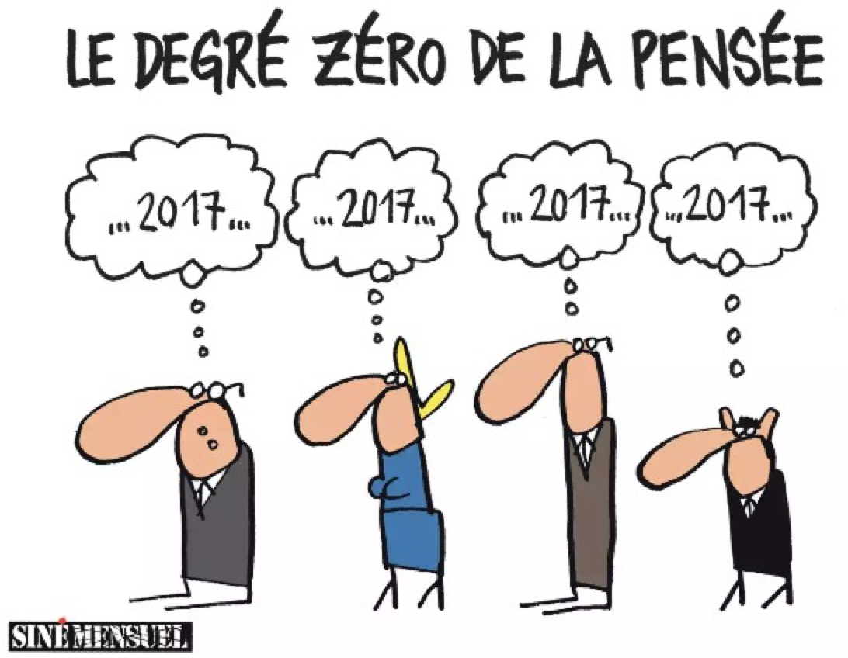
Comment percevez-vous le débat sur la déchéance de nationalité ?
Je suis contre ce principe et il suffit pour moi de le dire… Mais j’ai essayé de comprendre pourquoi le président a lancé ce thème typiquement Front national. C’est une stratégie pour la présidentielle où il veut se retrouver seul face à Marine Le Pen, persuadé qu’il gagnera des voix de gauche – même si beaucoup protestent, ils voteront pour lui – et une partie de la droite républicaine. Un petit calcul pour 2017. Mais même s’il gagne l’élection, il restera ce phénomène angoissant de la montée du FN et contre lequel personne ne dresse aucun obstacle, sinon des vitupérations. À mon avis, si vous voulez barrer la route au FN, il faut changer de route. J’ai vécu la guerre d’Espagne, et on disait No pasaran (ils ne passeront pas). Eh bien, ils sont passés. Hollande fait un mauvais calcul.
Comment intervenir contre Daech ?
Lancer des frappes aériennes en Syrie alors qu’on frappe surtout des civils n’est pas une solution. L’important, c’est d’imposer l’arrêt des combats pour étouffer ce brasier, ce foyer de pestilence. Discuter si on débarque ou non Bachar al-Assad avant n’a pas de sens. D’abord la paix, et sauver les gens. Plus un conflit pourrit, plus il est difficile de le traiter. Toutes les contradictions du monde arabe, toutes celles du monde musulman, plus toutes celles du monde occidental alimentent celui-ci. C’est un combat dans un tunnel où tout le monde se bat contre tout le monde.
Que peut-on faire contre les jeunes de France qui partent rejoindre Daech ?
D’abord, il y a le thème bien connu, et qui est vrai, de ces jeunes de banlieue qui sont paumés, rejetés, qui parfois font l’expérience de la délinquance, de la prison, y trouvent la rédemption auprès d’un imam et se radicalisent… Mais il y a aussi des convertis. Cela témoigne de la puissance d’attraction d’une religion qui se pose en absolu. En France, le christianisme n’aplus ce caractère absolutiste. L’islam apporte une réponse au nihilisme, au besoin de foi, au besoin de lutter contre l’angoisse ou le désespoir.
L’expérience montre aussi que les éléments les plus fanatiques sont souvent éduqués. Nous devrions nous intéresser à ceux qui reviennent de Syrie. Soit ils sont encore plus fanatisés, soit ils sont bien désenchantés ! On devrait profiter de leur expérience pour mieux comprendre. J’ai fréquenté des ex-Brigades rouges. Ils vivaient dans un univers totalement clos, où leur idéologie devenait la réalité.
Dès que vous entrez dans une vision manichéenne, une vision close, une vision de culpabilité collective, vous êtes prêt à tous les fanatismes. Il ne faut pas oublier : au xx^{e} siècle, il y a eu les massacres de masse perpétrés par Hitler, acceptés par une grande partie des Allemands. Il ne faut pas oublier les millions de morts dans les goulags soviétiques.
Des formes de fanatisme qui se cristallisent aujourd’hui sur l’islam comme ils pourraient se cristalliser ailleurs. Mais il y a aussi des formes de ressentiment venant du rejet, de la chasse au faciès, du sentiment de communauté arabe avec la Palestine, de l’humiliation de subir deux poids deux mesures. Voilà les conditions désastreuses dans lesquelles nous sommes.
L’islam, d’après certains, ne serait pas compatible avec la République…
Il est paradoxal de penser que le christianisme dans le passé se montrait beaucoup plus intolérant que l’islam. Ce dernier a toléré le christianisme qui n’a pas toléré l’islam. Il y a eu les croisades, l’Inquisition. Disons que grâce à l’évolution historique, le christianisme a été renvoyé à la sphère privée. Il n’y a pas eu le même progrès dans le monde islamo-arabe pour des raisons non moins historiques de colonisation, par les Ottomans, puis les Occidentaux. Mais je pense que, de même que le judaïsme a pu s’adapter dans des pays laïcs comme la France, à part quelques sectes de rabbins ultra-orthodoxes, l’islam le fera.
Aujourd’hui, n’est-ce pas une certaine forme de vivre ensemble qui est remise en cause par ces attentats ?
Il y a une conjonction de facteurs. Mais ces jeunes de la deuxième, même de la troisième génération d’immigrés, continuent à être traités comme des Arabes et sont rejetés. Ils se disent : « Puisque je ne peux pas être un bon Français, au moins je serai un bon musulman. » Ils font la cassure.
La France a une politique historique d’intégration des immigrés depuis 1900, plus ou moins réussie, mais toujours dans la souffrance des premières générations. Les premiers Italiens qui sont arrivés à Marseille et ont été persécutés, traités de sales macaronis. Et les Polonais…
Là, c’est encore plus difficile parce qu’en plus, il y a une religion différente. Et la mémoire transmise de la guerre d’Algérie. Mais on oublie ou on ignore que l’islam, qui nous semble si exotique, est une religion typiquement judéo-chrétienne. Les interdits du halal sont ceux du casher. Les Juifs sacrifiaient le mouton mais ils ont arrêté quand les chrétiens le leur ont interdit. Le statut des femmes dans la Bible est encore pire que dans le Coran. C’est une religion judéo-chrétienne qui a tous les fanatismes que beaucoup de Juifs laïcisés ont oubliés. Si vous êtes un fidèle du peuple élu, vous ne pouvez même pas serrer la main à un goy qui est impur…
À 14 ans vous entrez en résistance, vous êtes juif. Aujourd’hui, qu’est-ce que résister ?
D’abord, on ne vit pas une occupation permanente étrangère, très dure, humiliante avec des représailles terribles. La résistance, qui était très minoritaire au début, s’est développée comme toujours à travers les jeunes. On entre en résistance pour toutes sortes de raisons. Pour la liberté, la patrie, l’indépendance, pour un monde meilleur… Mais il y a aussi une dimension romantique.
J’avais 20 ans, je voulais vivre. Je participais à l’aventure des jeunes de tous les pays qui luttaient pour la liberté. On entrait dans la clandestinité, c’était quelque chose de particulier. Ici, les conditions ne sont pas les mêmes, il faut résister en termes d’esprit. C’est plus difficile. Aujourd’hui, contre quoi lutter ? Contre l’hégémonie du fric, de la finance internationale et contre les fanatismes religieux. Contre eux, on peut déjà résister en soi-même, ne pas tomber dans le manichéisme. Mais lutter contre le pouvoir de l’argent, du profit, c’est aussi très difficile, mais possible. À travers l’économie solidaire ou l’agro-écologie, des gens essaient de vivre en dehors de la puissance du fric.
Ce sont les initiatives créatrices qui vont dans le sens des solidarités, des épanouissements de vie qui peuvent donner espoir, régénérer le pays. On ne peut plus rien attendre de la politique telle qu’elle existe. Il n’y a plus aucune idée, aucune pensée, rien. L’aspiration à une autre vie, à plus de solidarité, d’humanité, sera-t-elle assez forte pour développer et débloquer la situation ? On n’en est pas encore là.
Quelles pistes pour régénérer les idées de gauche ?
La mondialisation fait courir beaucoup de périls à l’humanité mais elle a au moins donné à tous les êtres humains un destin commun, c’est-à-dire les mêmes dangers qui les menacent, sur tous les continents. Les ravages écologiques, la dégradation de la biosphère, l’agriculture industrielle… La menace nucléaire qui n’est pas de la tarte ! L’économie dérégulée entre les mains de la spéculation… Tous ces périls communs menacent l’humanité et c’est le moment de retrouver les sources véritables de l’humanisme devenues planétaires. Nous sommes tous les citoyens de la même patrie, mais l’humanité n’en a pas conscience… J’essaie dans mes livres de montrer à quel point c’est nécessaire. Et c’est très difficile. Une idée nouvelle met longtemps à s’enraciner, parfois des siècles… Aujourd’hui, il nous manque une nouvelle conscience, une nouvelle pensée.
On a assisté à la mondialisation et en même temps à la dislocation des pays, des empires…
L’unification techno-économique du globe a conduit à la balkanisaton culturelle du monde. Les cultures se défendent, résistent et se referment. En 1990, l’économie libérale capitaliste devient mondiale, en Russie, en Chine, partout. Commence alors la guerre de Yougo-slavie qui se disloque. La Tchécoslovaquie se disloque. L’ancien empire soviétique se disloque. Tout se referme. L’un est lié à l’autre. Il y a la mauvaise mondialisation, techno-économique, construite sur la base du calcul et du profit. La seule qui serait bonne, ce serait celle élaborée sur la compréhension de l’autre et la coopération culturelle entre les peuples. Mais cette conscience manque. Nous sommes dans une époque de creux, de régression totale dans tous les sens. Alors, il faut traverser cette époque en résistant autant qu’on peut.
Vous avez beaucoup écrit sur l’inattendu. Qu’est-ce que c’est ?
D’abord, il y a le bon inattendu. Pour moi, l’encyclique du pape François est un inattendu absolu car c’est un pape qui a écrit le document le plus intéressant sur l’écologie. C’est tout à fait inattendu. Vous avez aussi le mauvais inattendu, comme l’attaque des tours de New York. La défaite allemande devant Moscou était un très bon inattendu. L’inattendu arrivera de plus en plus souvent. L’élection d’Obama a été un bon inattendu mais par la suite il y a eu beaucoup de déceptions. Rien n’est figé, le pire peut arriver, mais le pire n’est pas sûr. On est obligé de vivre dans l’incertitude de façon tonique et positive. D’ailleurs, c’est le destin humain depuis les origines. L’humanité ne sait pas où elle va, elle subit les effondrements d’empires, des guerres… Dans l’incertitude il y a toujours, comme disait Freud, la lutte entre Eros et Thanatos, les forces de mort et les forces d’amour. Il faut rester du côté des forces d’amour.
___________________________________

